Linear probing and hashing

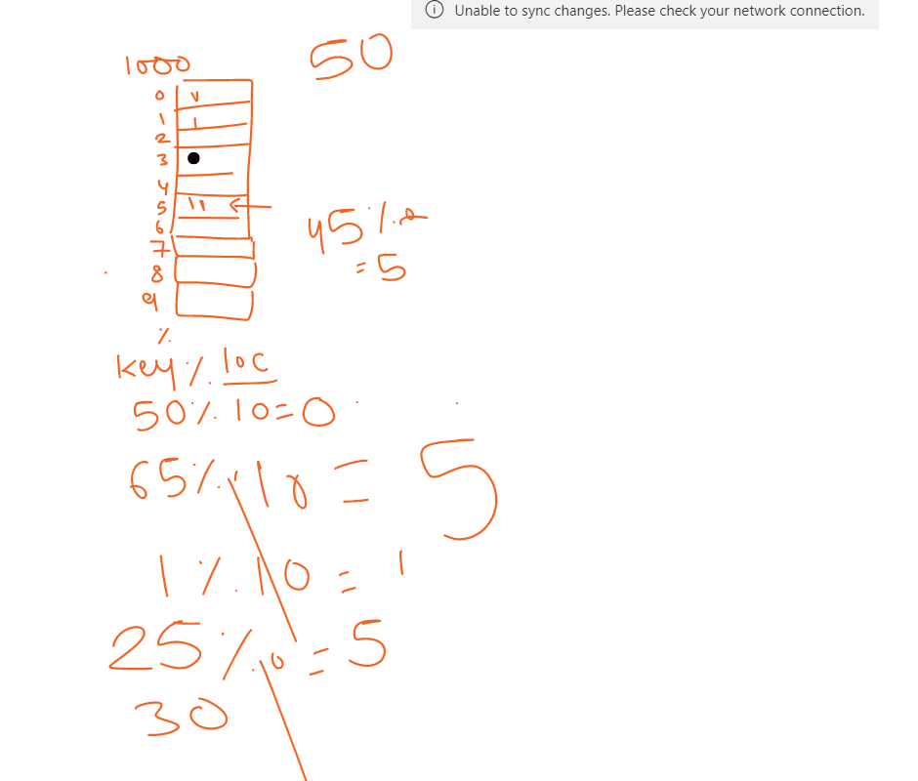

Journal

* Pg 1 name seat no
* Pg 2 index
* Then title, algo, code, output

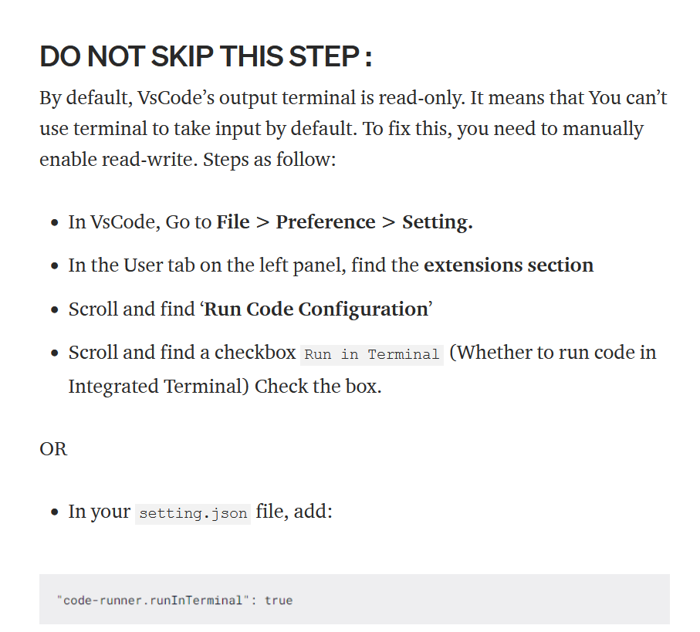



To use input also in vs code

Matrix addition

#include <iostream>

using namespace std;

int main()

{

    cout<<"MATRIX A"<<endl;

    int a[2][2];

    for (int i=0; i<2; i++)

    {

        for(int j=0; j<2; j++)

        {

            cout<<"Enter element for 1st matrix";

            cin>>a[i][j];

        }

    }

    cout<<endl<<"MATRIX B"<<endl;

    int b[2][2];

    for (int i=0; i<2; i++)

    {

         for(int j=0; j<2; j++)

        {

            cout<<"Enter element for 2nd matrix";

            cin>>b[i][j];

        }

    }

    cout<<endl<<"MATRIX ADDITION"<<endl;

    int c[2][2];

    for(int i=0; i<2; i++)

    {

        for(int j=0; j<2; j++)

        {

            c[i][j] = a[i][j] + b[i][j];

            cout<<c[i][j]<<"\t";

        }

        cout<<endl;

    }

    return 0;

}